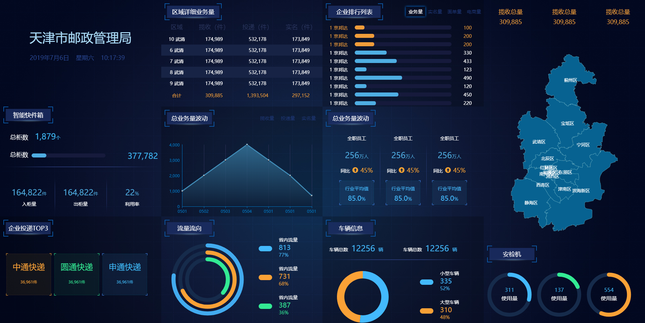

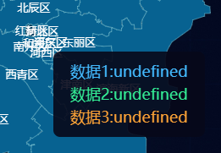 带个区名称

揽收、投递、实名

人员先不适用远点，地图样式和首页一样，滚轮放大

页面位置居中显示

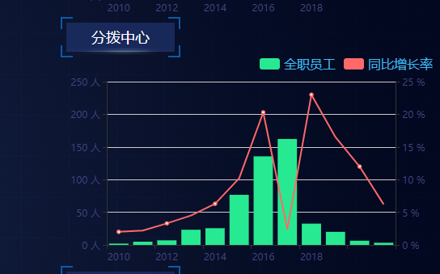

小点

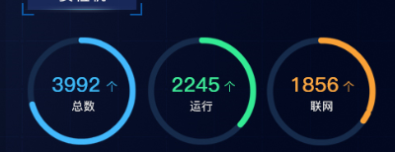

总数 100% 运行、联网百分比

网点名称、揽收、投递、坐标